江西财经大学教务管理系统
选课（包括辅修）操作指南

一、选课说明

1.1 选课方式
第一轮：选择培养方案中对应选课学期的必修课和专业选修课（含不及格重修）;
第二轮：选择通识选修课及其它可选课程（含第一轮中的课程）。
其中，“校级慕课”（课程代码15开头）和外校网络通识课（课程代码16开头）分别按照《江西财经大学“校级慕课”选课操作指南》和《江西财经大学“外校网络通识课”选课操作指南》的要求进行选课。
注：不允许跨校区选课。

1.2 选课网址
本次选课页面网址为：http://xk.jxufe.edu.cn/。
点击“选课通道1”按钮进入系统登录页面，学生通过一卡通账号登录系统。初次登录请变更密码，密码要求须同时含字母和数字，长度大于等于8位。若是通道1的密码忘记了，请在通道1界面的忘记密码中修改。前提条件是需要在新教务系统中注册手册号码。可在“学籍信息”的增改个人信息模块中注册手册号码。

1.3 注意事项
（1）选课前必须先结束评教，如有评教问题请联系教学质量科（0791-83816362）
（2）欠缴学费的先持学院盖章的申请分别到财务处（0791-83816423）开通选课资格。
（3）课程安排及具体业务问题请咨询教务处（0791-83816509）
（4）为了您的账号安全！请勿使用非官方软件进入通道，有可能密码被盗而产生不必要的损失！
（5）为了快速访问选课系统，请使用路由器的默认设置（不要输入任何参数，设置说明详见路由器设置说明），或者将路由器、电脑网卡DNS服务器设置为218.87.6.206, 210.35.207.8
（6）选课结束请正常退出，并关闭浏览器，防止账号错乱导致选课数据丢失。
（7）因选课时间较短，暂不启用退课池，退课容量实时开放。

二、选课操作说明

2.1 系统登录
打开浏览器，输入网址http://xk.jxufe.edu.cn/，进入教务管理系统登录界面。
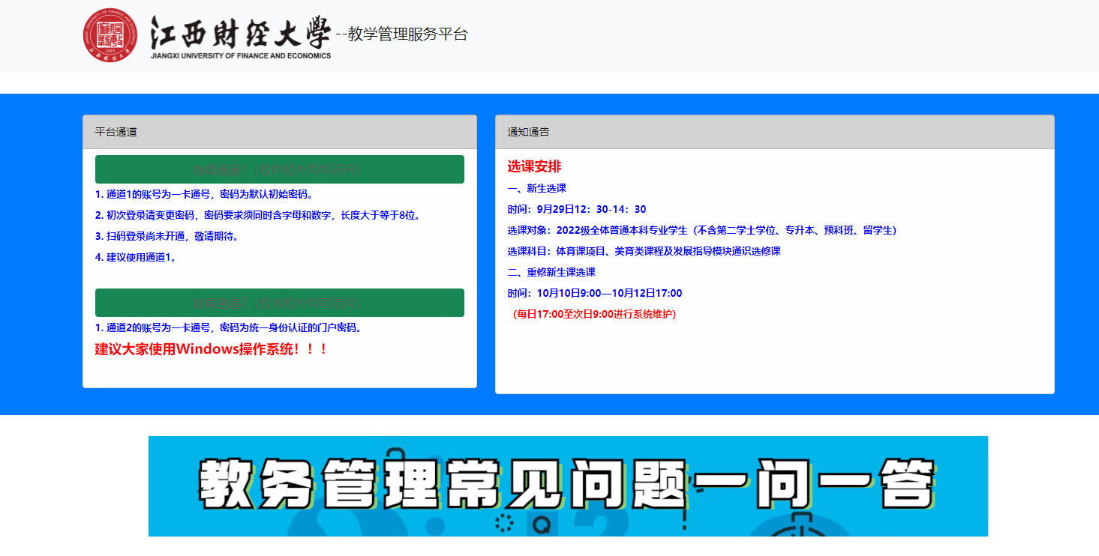
通道1：
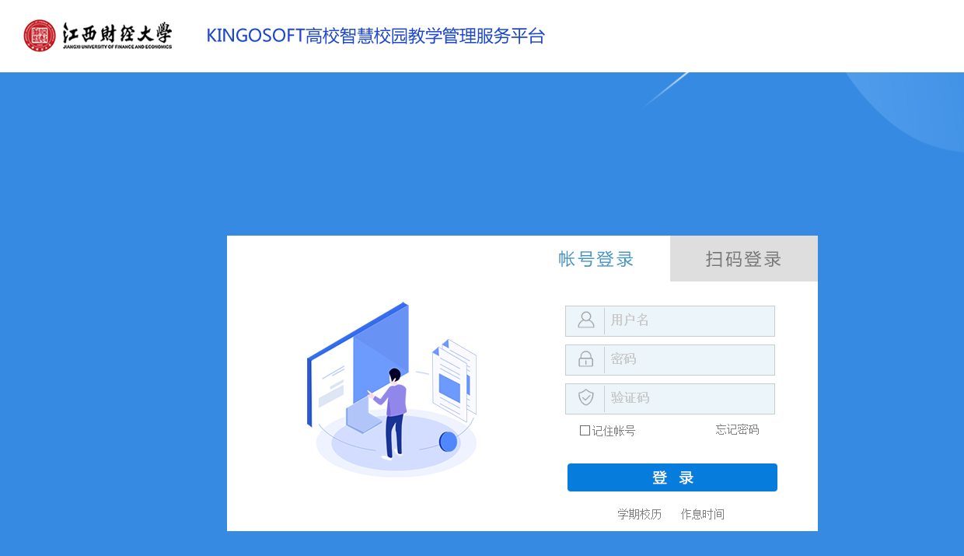

通道1的账号是一卡通号。初次登录请变更密码，密码要求须同时含字母和数字，长度大于等于8位。

通道2：

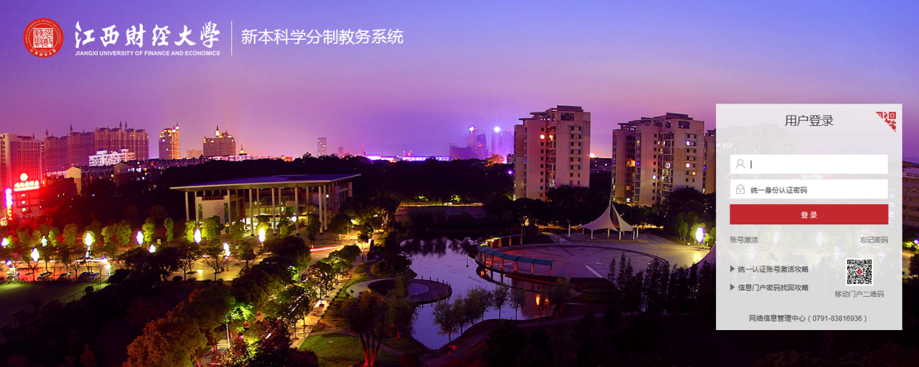

通道2的账号是一卡通号，密码为统一身份认证的门户密码。

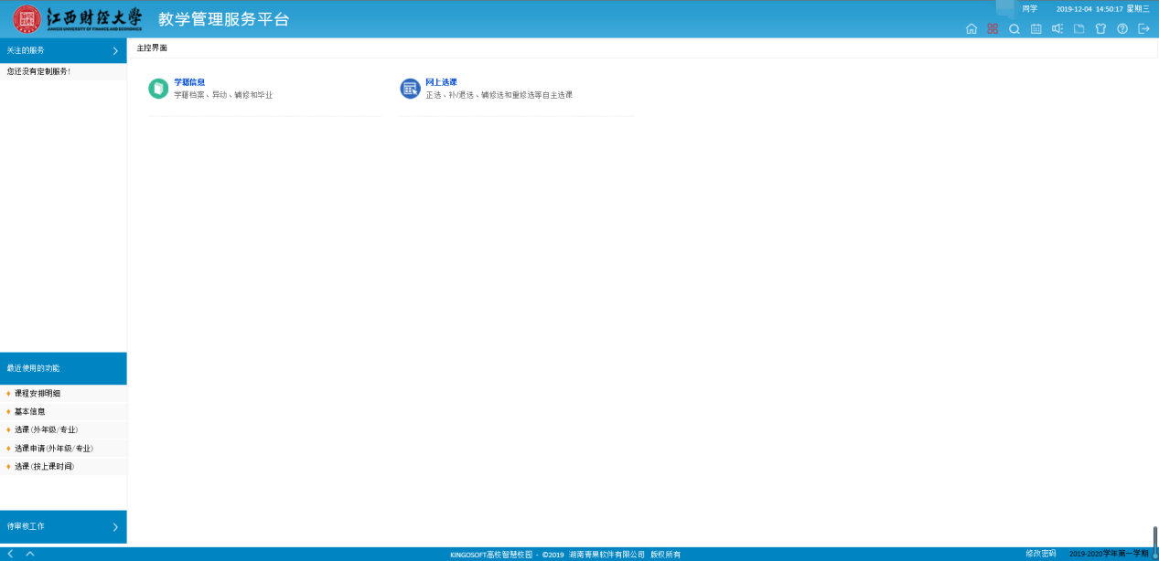

2.2 教学安排明细
网上选课->教学安排明细
在主界面上点击“网上选课”按钮，进入网上选课页面。
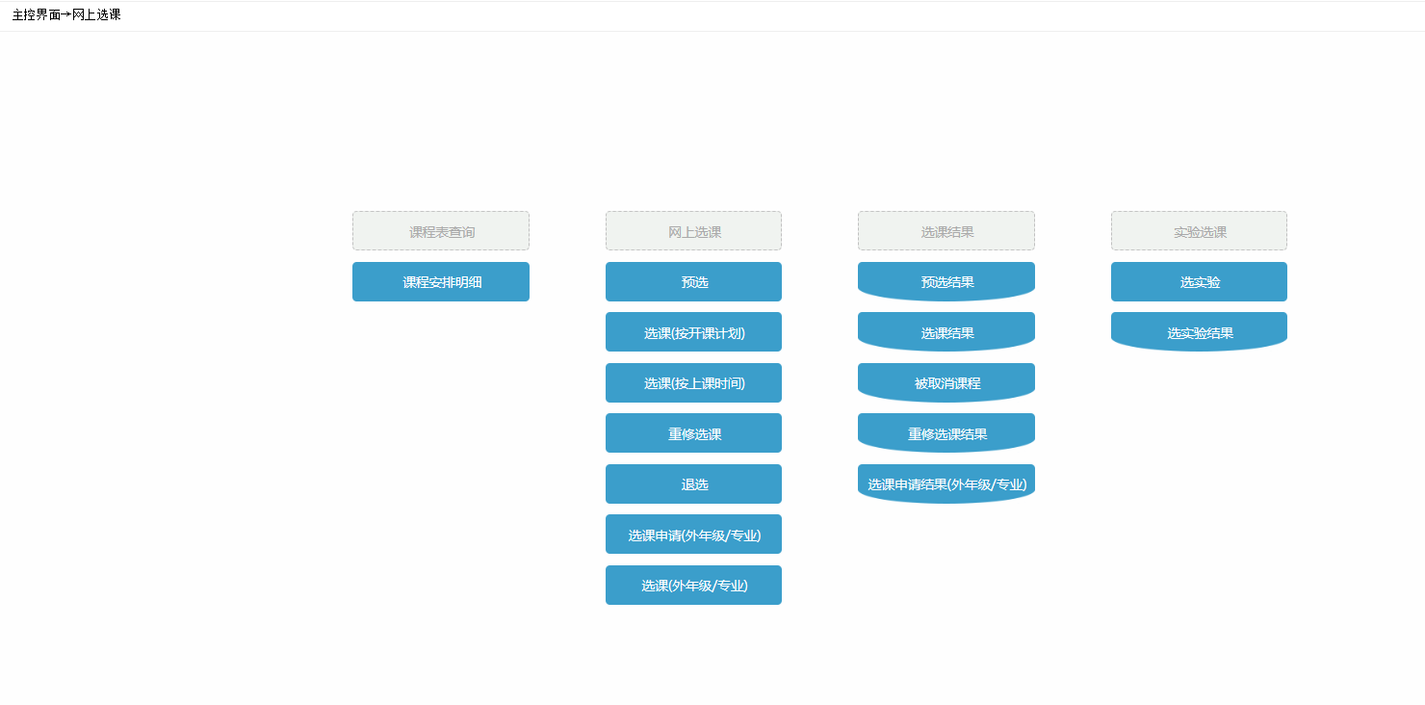
选择“教学安排详细”按钮，进入教学安排页面。选择学年/学期、培养层次、年级、院系、专业等信息，点击“检索”按钮，可以查看该学期的课程安排。
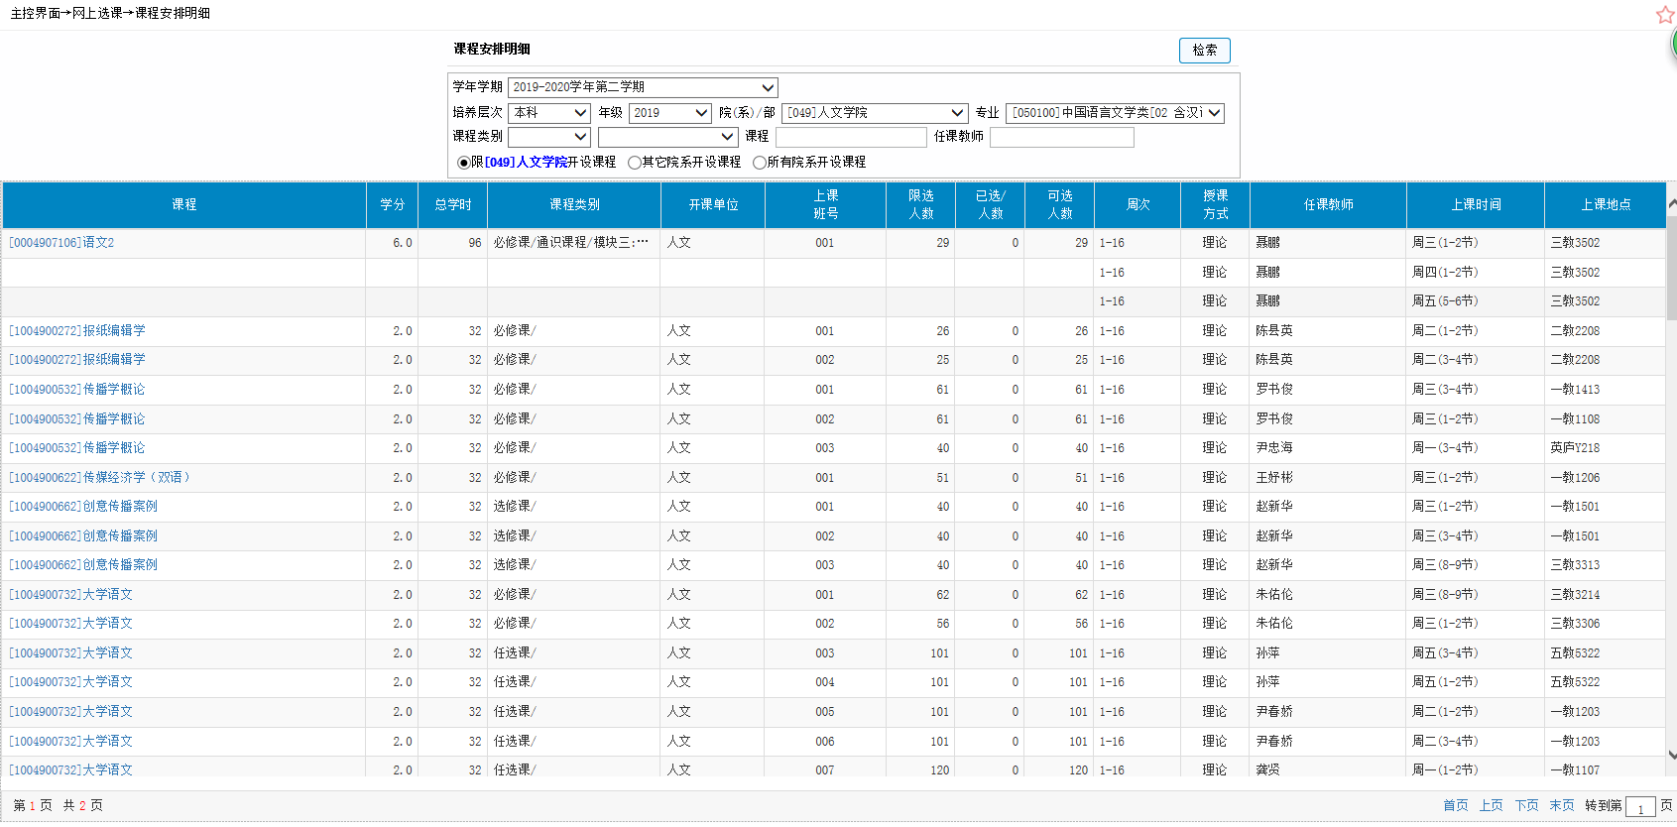

2.3 选课（按开课计划）
网上选课->选课(按开课计划)
在网上选课页面中，点击“选课（按开课计划）”按钮，进入选课界面。课程范围默认为主修（本专业本学期）。
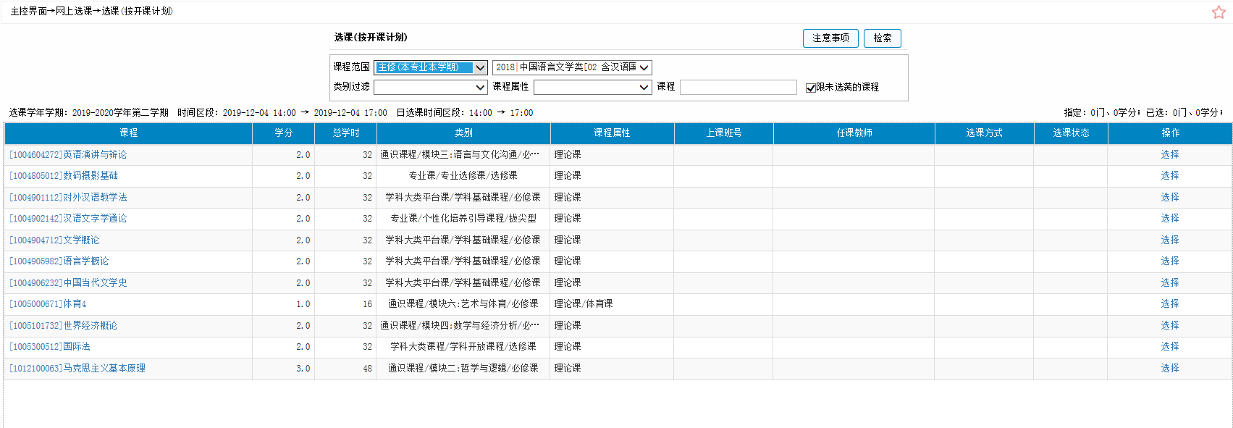
如需选辅修课程，请点击下拉框，选择辅修。
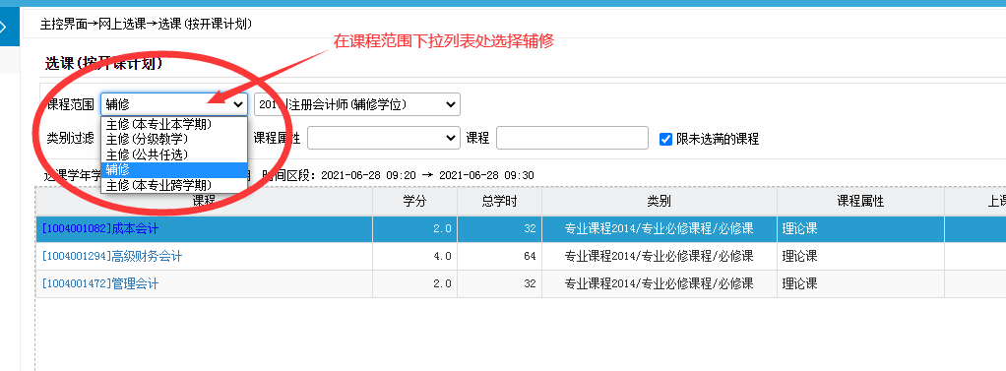
选课页面默认显示该学期应修课程，点击一门课的“选课”按钮，开始选课。
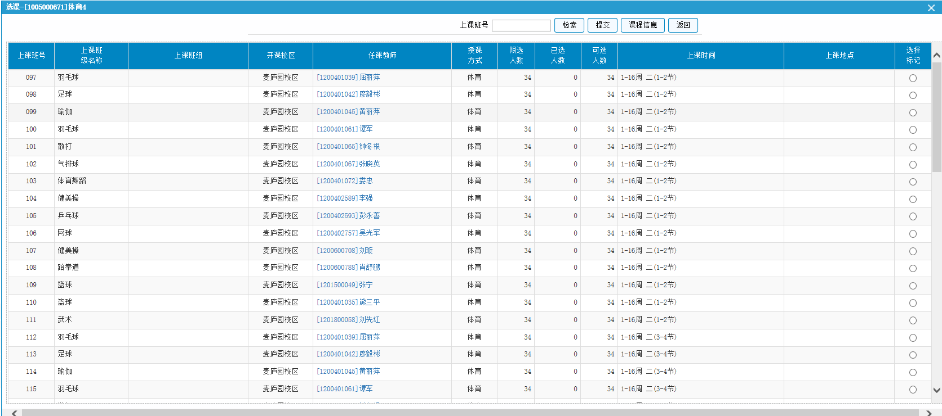
系统将为你展示该门课程本学期的开课情况，在你想要的选课班后点击“选择标记”，再点击“提交”按钮，就选定好了该门课程。
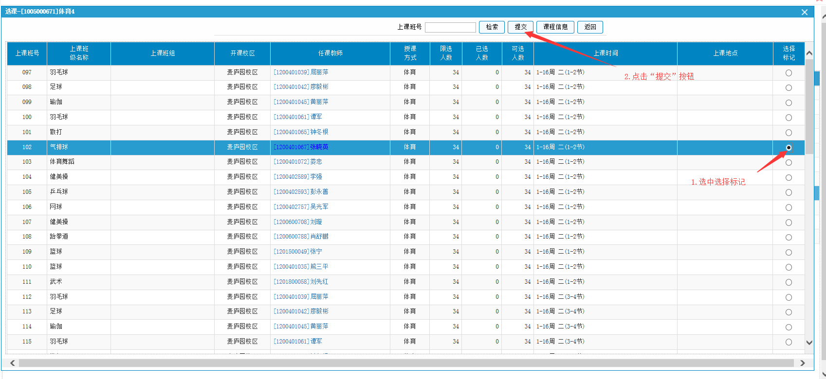
选定完成后，该门课程将显示上课班号、任课老师等信息。

如果想要退课，则点击“退课”按钮，再点击“确定”后，即取消了已选课程，退课后腾出的名额将在整点开放。
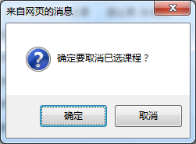

2.4 重修选课
网上选课->重修选课
该功能面向有课程挂科的学生，在网上选课页面中，点击“重修选课”按钮，进入重修选课界面。点击搜索按钮可以查看到本学期开放选课的所有挂科科目。
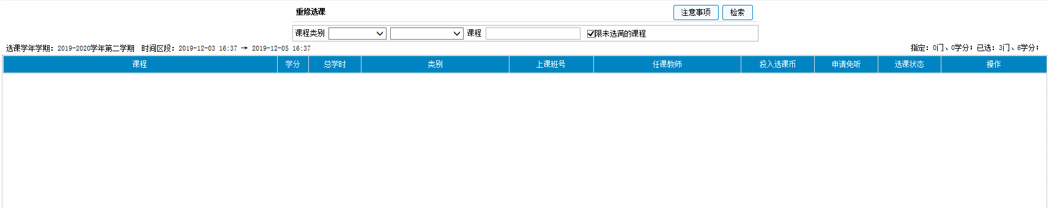

2.5 选课（外年级/专业）

网上选课->选课（外年级/专业）
第二轮选课将开放所有课程，在该模块中可以选全校所有已开放的课程。在网上选课页面上点击“选课（外年级/专业）”，进入选课界面。

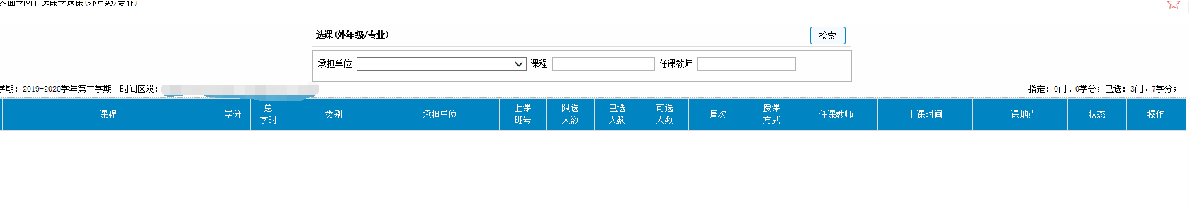
填写检索条件并点击“检索”按钮，可以查询到相应课程。
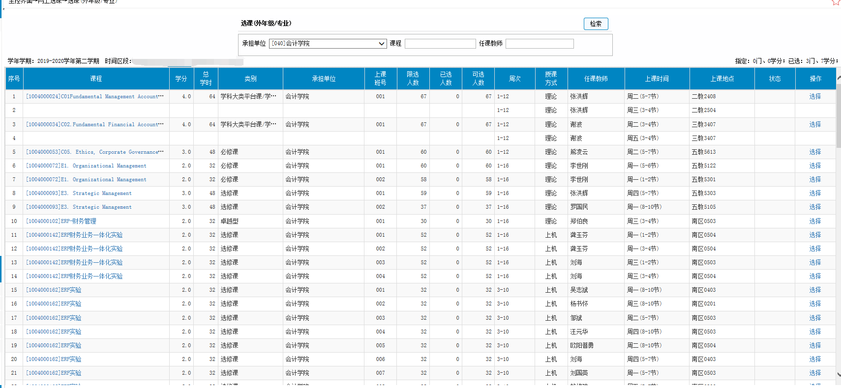
在想选的班级后，点击“选择”按钮，当状态变为选中、操作变为退选则选课成功。如果需要退选可以点击“退选按钮”。

2.6 退课
网上选课->退课
该模块将显示你选择的所有课程，并提供退课功能。
在网上选课页面中，点击“退课”按钮，进入退课界面。部分课程行政班锁定是无法退课的。需要退课的课程点击操作中的“退课”按钮即可退课。
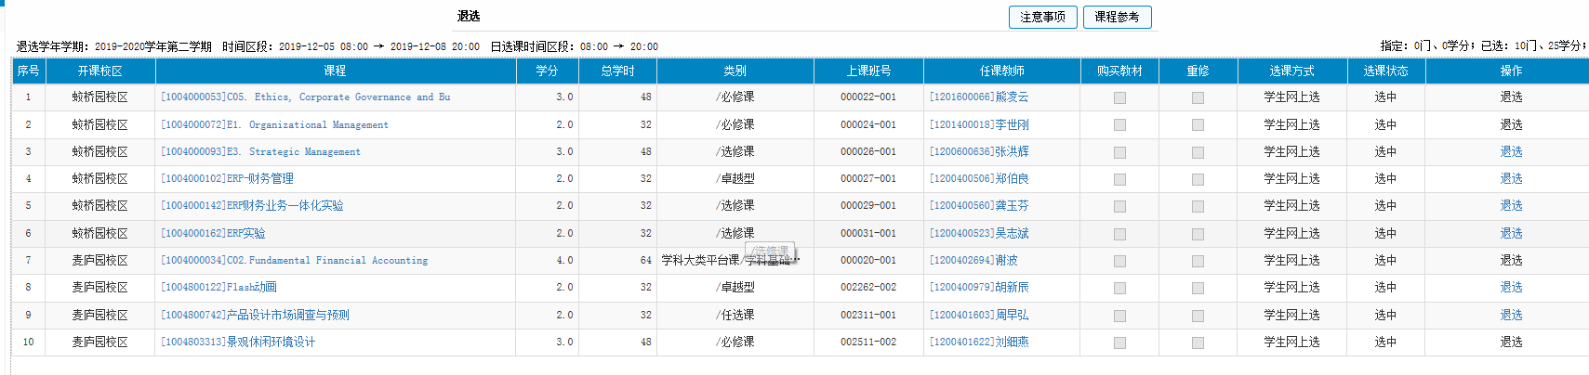

2.7 查看选课结果
网上选课->选课结果
在网上选课页面中，点击“选课结果”按钮，进入选课结果界面。该页面将会显示本学期你的选课结果。
